
TED ÜNİVERSİTESİ
CMPE 399 — Yaz Stajı
BOTAŞ Boru Hatları ile Petrol Taşıma A.Ş.
VARDİYA ÇİZELGELEME KARAR DESTEK ARACI
Yazılım Tasarım Dokümanı
(Software Design Document)
Ömer HARMANKAYA
Endüstri Mühendisliği / Bilgisayar Mühendisliği
05.08.2026
Sürüm 1.0

Revizyon Geçmişi
Ad | Tarih | Değişiklik Nedeni | Sürüm
Ömer HARMANKAYA | 05.08.2026 | İlk sürüm — mimari, veri tasarımı, bileşen tasarımı ve arayüz tasarımı tanımlandı | 1.0

1. Giriş

1.1 Amaç
Bu doküman, Vardiya Çizelgeleme Karar Destek Aracı'nın 1.0 sürümü için mimari, veri ve arayüz tasarımını tanımlar. Yazılım Gereksinim Belirtimi'nde (SRS) tanımlanan gereksinimlerin hangi tasarım bileşenlerine dönüştürüldüğünü, bu dönüşümde alınan kararları ve kararların gerekçelerini açıklar.
Doküman, geliştirme sırasında başvurulacak teknik referanstır. Kodun yapısı, veritabanı şeması ve bileşenler arası sözleşmeler burada tanımlandığı biçimde uygulanacaktır. Bu tanımlardan sapılması gerektiğinde, sapma dokümana revizyon olarak işlenir.

1.2 Kapsam
Sistem, kesintisiz çalışan bir tesiste vardiya çizelgesini kısıt programlama yoluyla üreten web tabanlı bir karar destek aracıdır. Çizelgeleme problemi Google OR-Tools kütüphanesinin CP-SAT çözücüsüyle modellenmekte; ihlal edilemeyecek kurallar zorunlu kısıt, adalet ve tercihler ise ceza puanı üreten esnek hedef olarak tanımlanmaktadır.
Bu doküman uygulamanın tamamını kapsar: yönetici arayüzü, çalışan arayüzü, uygulama sunucusu, kural kataloğu, çözücü katmanı ve veritabanı. Kapsam dışında bırakılan işlevler Proje Tanım Dokümanı bölüm 4.1'de ve Ürün Backlog'u bölüm 2'de listelenmiştir.

1.3 Doküman Yapısı
Bölüm 2 sistemin genel görünümünü ve çalışma ortamını verir. Bölüm 3 mimariyi tanımlar; alt sistemleri, katmanları ve mimari kararların gerekçelerini içerir. Bölüm 4 veritabanı şemasını ve veri sözlüğünü tanımlar. Bölüm 5 her bileşenin yordamsal mantığını sözde kodla açıklar. Bölüm 6 kullanıcı arayüzü tasarımını, ekran envanterini ve ekran nesnelerinin davranışını tanımlar. Bölüm 7 gereksinimlerin tasarım bileşenlerine izlenebilirliğini tablo halinde verir. Bölüm 8 ekleri içerir.

1.4 Referanslar
Ref 1. Harmankaya, Ö. (2026). Vardiya Çizelgeleme Karar Destek Aracı — Proje Tanım Dokümanı, Sürüm 1.1.
Ref 2. Harmankaya, Ö. (2026). Vardiya Çizelgeleme Karar Destek Aracı — Yazılım Gereksinim Belirtimi, Sürüm 1.1.
Ref 3. Harmankaya, Ö. (2026). Vardiya Çizelgeleme Karar Destek Aracı — Ürün Backlog'u ve Karar Günlüğü, Sürüm 1.0.
Ref 4. Google. (2026). OR-Tools CP-SAT Solver [Yazılım kütüphanesi]. https://developers.google.com/optimization/cp
Ref 5. T.C. Resmî Gazete. (2003). 4857 sayılı İş Kanunu.
Ref 6. TED Üniversitesi. (2026). CMPE 399 Yaz Stajı — ders materyalleri [Öğrenme yönetim sistemi]. https://lms.tedu.edu.tr/
Ref 7. Anthropic. (2026). Claude [Büyük dil modeli]. Tasarım kararlarının tartışılması ve dokümanın yapılandırılmasında kullanılmıştır. https://claude.ai/

1.5 Tanımlar ve Kısaltmalar
Terim | Açıklama
CP-SAT | Constraint Programming — Satisfiability. OR-Tools kütüphanesinin kısıt programlama çözücüsü.
Çözüm işi | Bir çizelge sürümü için çalıştırılan, asenkron yürüyen ve durumu veritabanında izlenen çözüm görevi.
Esnek hedef | İhlal edildiğinde çözümü geçersiz kılmayan, ağırlıklı ceza puanı üreten kural (S1–S8).
Görev noktası | Personelin bir vardiya içinde fiilen bulunduğu yer ve üstlendiği rol. Atamanın birimidir (SRS TD-10).
Isıtma penceresi | Önceki yayınlanmış çizelgenin son yedi günü. Modele sabit girdi olarak dahil edilir (SRS TD-5).
Kural kayıt defteri | Sistemdeki bütün kural sınıflarının kimlikleriyle eşleştirildiği merkezî tablo (bölüm 3.2).
ORM | Object-Relational Mapping. Veritabanı tablolarının nesnelerle eşleştirilmesi.
PDL | Program Design Language. Bölüm 5'te yordamsal mantığın anlatımında kullanılan yapılandırılmış sözde kod.
Ön kontrol | Çözücü çalıştırılmadan önce yürütülen, yapısal engelleri aritmetik olarak tespit eden analiz (bölüm 5.2).
Zorunlu kısıt | İhlal edilemeyen, çözümü geçersiz kılan kural (H1–H8).

2. Sistem Genel Bakışı
Sistem, üç katmanlı bir istemci-sunucu uygulamasıdır. Sunum katmanı tarayıcıda çalışan iki tek sayfa uygulamasından, uygulama katmanı Python ile yazılmış tek bir sunucu sürecinden, veri katmanı ise ilişkisel bir veritabanından oluşur.
Uygulama katmanı iki farklı nitelikte iş yürütür ve bu ayrım mimarinin tamamını şekillendirir. Birinci nitelik, tanım yönetimi ve raporlama gibi milisaniyeler mertebesinde tamamlanan istek-yanıt işleridir. İkinci nitelik, dakikalar sürebilen çözüm işidir. Bu iki iş türü aynı süreçte çalışır ancak farklı yaşam döngülerine sahiptir: birincisi HTTP isteğiyle başlayıp yanıtla biter, ikincisi HTTP isteğiyle başlatılır fakat arka planda devam eder ve durumu veritabanı üzerinden izlenir.
Sistem, dış servislere bağımlı değildir. Çözücü, ayrı bir servis değil uygulama sürecinin içinde çalışan bir kütüphanedir; ağ üzerinden erişilen bir bileşen bulunmaz. Bu, kurulum ve gösterimi tek bir sürece indirger ve dış servis kesintisi riskini ortadan kaldırır.
Sistemin kullanıcıları SRS bölüm 2.2'de tanımlanan iki aktördür. Vardiya yöneticisi tanımları girer, çizelgeyi ürettirir, gerektiğinde elle düzeltir ve yayınlar. Çalışan yalnızca yayınlanmış çizelgeyi görüntüler ve tercih bildirir.

3. Sistem Mimarisi

3.1 Mimari Tasarım
Sistem, sunum, uygulama ve veri katmanlarına ayrılmıştır. Uygulama katmanı içindeki sorumluluklar sekiz alt sisteme ve bunların altında ortak bir kalıcılık katmanına dağıtılmıştır.
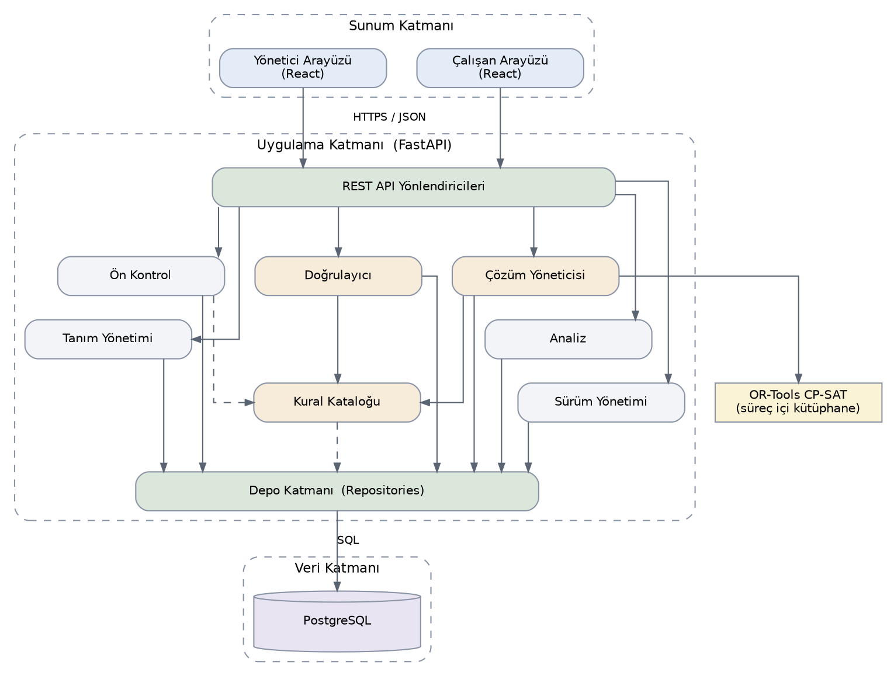
Şekil 3.1 — Üst Düzey Alt Sistem Mimarisi
Alt Sistemler
Tanım Yönetimi Alt Sistemi. Personel, yetkinlik, bina, görev noktası, vardiya tipi, talep matrisi, müsaitlik ve tercih kayıtlarının yaşam döngüsünü yönetir. Çözücüden bağımsız olarak da anlamlı bir yönetim aracı oluşturur ve SRS FR-1.1 – FR-1.14 ile FR-2.x ve FR-3.x gereksinimlerini karşılar.
Kural Kataloğu Alt Sistemi. Sistemin merkezinde yer alır. H1–H8 zorunlu kısıtlarının ve S1–S8 esnek hedeflerinin tanımlarını, parametrelerini ve ağırlıklarını barındırır. Diğer alt sistemlere iki yorumlayıcı sunar: biri kuralı CP-SAT modeline dönüştürür, diğeri verilen bir atamanın kuralı bozup bozmadığını değerlendirir. Her iki yorumlayıcı da aynı kural nesnesinden beslendiği için kural iki ayrı yerde kodlanmaz.
Ön Kontrol Alt Sistemi. Çözücü çalıştırılmadan önce yapısal engelleri aritmetik olarak tespit eder. Kapasite, yetkinlik havuzu ve gün bazlı müsaitlik kontrollerini saniyenin altında yürütür ve tespit ettiği engelleri gün, vardiya ve nokta düzeyinde raporlar. SRS FR-5.x gereksinimlerinin ilk savunma hattıdır.
Çözüm Alt Sistemi. Kural kataloğundan aldığı tanımlarla CP-SAT modelini kurar, çözücüyü çalıştırır, ara çözümleri kaydeder ve sonucu atamalara dönüştürür. Çözüm işinin yaşam döngüsünü yönetir; işi başlatan HTTP isteği yanıtlandıktan sonra da çalışmayı sürdürür.
Doğrulama Alt Sistemi. Yöneticinin çizelge üzerinde yaptığı elle değişikliklerde, değişiklikten etkilenen kuralları kural kataloğunun doğrulayıcı yorumlayıcısıyla yeniden değerlendirir ve bozulan kuralı bildirir. Bütün kuralları baştan değerlendirmek yerine yalnızca etkilenen zaman penceresini incelemesi, SRS NFR'lerindeki bir saniyelik yanıt hedefini karşılamasını sağlar.
Analiz Alt Sistemi. Yayınlanmış veya çözülmüş bir çizelge sürümü üzerinden kapsama oranı, kişi başına gece ve hafta sonu sayısı, saat dağılımı, karşılanan tercih oranı ve ceza dökümü metriklerini hesaplar.
Sürüm Yönetimi Alt Sistemi. Çizelge sürümlerinin durum geçişlerini (taslak, çözüldü, yayınlandı, arşiv) yönetir ve SRS TD-8'de tanımlanan salt okunurluk kuralını uygular. Yayınlanmış bir sürüm üzerinde değişiklik istendiğinde kopyadan yeni taslak üretir.
Çalışan Paneli Alt Sistemi. Çalışana yalnızca yayınlanmış sürümü sunar ve tercih bildirimlerini kabul eder. Yönetici tarafındaki hiçbir yazma işlemine erişimi yoktur.
Depo Katmanı. Yukarıdaki alt sistemlerin altında yer alır ve veritabanına erişimin tek yoludur. SQL bu katmanın dışına çıkmaz. Bu merkezîleştirme, sürüm bütünlüğünün ve atama kayıtlarının tutarlılığının tek bir yerde güvence altına alınmasını sağlar.
İşbirliği Deseni
Sistemde iki farklı işbirliği deseni bulunur. Tanım yönetimi, analiz ve doğrulama işlemleri istek güdümlüdür: istemciden gelen HTTPS isteği ilgili yönlendiriciye ulaşır, yönlendirici servisi çağırır, servis depo katmanı üzerinden veritabanına erişir ve yanıt aynı yoldan geri döner.
Çözüm işi ise iş güdümlüdür. İstemcinin çözüm isteği, işi kuyruğa alıp iş kimliğini döndürerek anında yanıtlanır. İş arka planda ön kontrolden geçer, model kurulur, çözücü çalışır ve her ara çözümde ilerleme veritabanına yazılır. İstemci bu ilerlemeyi düzenli aralıklarla sorgulayarak izler. Bu desenin gerekçesi bölüm 3.3'te açıklanmıştır.

3.2 Ayrışım Tanımı
Uygulama katmanı, bölüm 3.1'de tanımlanan alt sistemleri dört yatay katman üzerinde gerçekler: yönlendiriciler, servisler, depolar ve alan modeli. Kural kataloğu ve çözücü adaptörü bu katmanların yanında, servis katmanının kullandığı bağımsız bileşenler olarak durur.
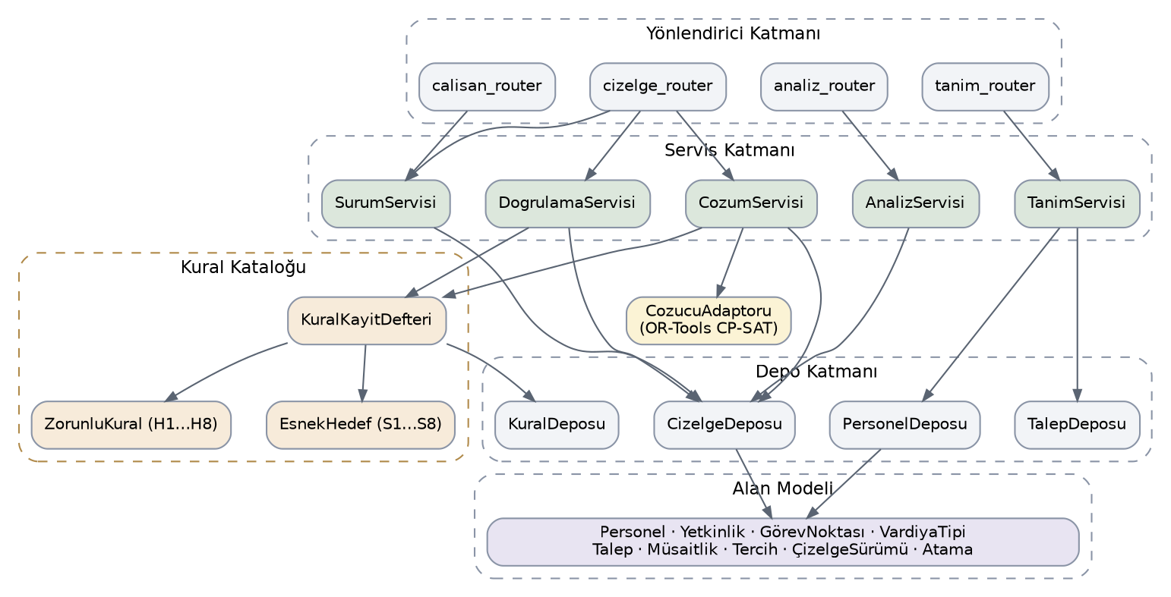
Şekil 3.2 — Uygulama Katmanının Bileşen Ayrışımı
Katman Sorumlulukları
Yönlendirici Katmanı. FastAPI yönlendiricileri ince tutulur. Her uç nokta, isteği şema ile doğrular, tek bir servis metodunu çağırır ve sonucu JSON'a dönüştürür. İş mantığı bu katmanda bulunmaz. Dört yönlendirici tanımlanmıştır: tanim_router, cizelge_router, analiz_router ve calisan_router.
Servis Katmanı. İş mantığını ve işlem sınırlarını barındırır. Beş servis tanımlanmıştır: TanimServisi, CozumServisi, DogrulamaServisi, AnalizServisi ve SurumServisi. Bir servis metodunun başlattığı veritabanı işlemi, o metot tamamlandığında ya bütünüyle işlenir ya da bütünüyle geri alınır.
Depo Katmanı. Veritabanına erişimin tek noktasıdır. Her depo tek bir varlık ailesine alan tipiyle erişim sunar; ham SQL bu katmanın dışına sızmaz.
Alan Modeli. Veritabanı tablolarına karşılık gelen veri sınıflarını içerir. Bu sınıflar davranış taşımaz; iş mantığı servis katmanında yer alır. Bu tercih, işlem yönetimini basitleştirir ve nesnelerin çözücüye aktarılmasını kolaylaştırır.
Çözücü Adaptörü. OR-Tools kütüphanesiyle olan bütün etkileşimi kapsar ve sistemin geri kalanına dar bir arayüz sunar: model kur, çöz, ara çözüm bildir, sonucu döndür. Kütüphanenin sürüm değişiklikleri veya çözücünün değiştirilmesi yalnızca bu bileşeni etkiler.

3.2.1 Kural Kataloğunun Yapısı
Kural kataloğu, bu tasarımın en belirleyici bileşenidir ve iki parçadan oluşur: kodda tanımlı kural sınıfları ve veritabanında tutulan kural verisi.
Her kural, ortak bir arayüzü uygulayan bir sınıftır. Arayüz iki metot tanımlar. Birincisi kuralı CP-SAT modeline ekler; ikincisi verilen bir atama kümesinde kuralın ihlal edilip edilmediğini değerlendirir ve ihlal varsa açıklamasını döndürür. Zorunlu kısıtlar ile esnek hedefler bu arayüzün iki alt tipidir; esnek hedefler ayrıca modele ceza terimi katkısı üretir.
class Kural:
kimlik: str # 'H2', 'S4', ...
tip: KuralTipi # ZORUNLU | ESNEK
parametreler: dict
agirlik: int | None # yalnız esnek hedeflerde

def modele_ekle(self, model, degiskenler, baglam) -> CezaTerimi | None:
...
def dogrula(self, atamalar, baglam) -> list[Ihlal]:
...

Kural sınıfları, uygulama başlatılırken kimliğine göre bir kayıt defterine yazılır. Veritabanındaki kural tablosu her kural için hangi kimliğin aktif olduğunu, parametre değerlerini ve esnek hedefler için ağırlığı tutar. Bir çözüm işi başlatıldığında kayıt defteri, veritabanındaki satırlarla eşleştirilerek o çalıştırmaya özgü kural nesneleri üretilir.
Bu tasarımın iki sonucu vardır. Kural değerinin değiştirilmesi — ardışık gece sınırının üçten dörde çıkarılması gibi — yalnızca veri değişikliğidir ve arayüzden yapılır; kod değişmez. Yeni bir kural tipinin eklenmesi ise yeni bir sınıf yazmayı gerektirir. Bu ayrım bilinçlidir ve gerekçesi bölüm 3.3'te açıklanmıştır.
Çözücü ile doğrulayıcının aynı kuralı ifade ettiği, tip sistemi tarafından güvence altına alınamaz; iki metot ayrı ayrı yazılmıştır. Bu nedenle tasarım, uyumu bir doğrulama testine bağlar: rastgele üretilen örnekler çözülür ve elde edilen çizelge doğrulayıcıdan geçirilir. Çözücünün geçerli saydığı bir çizelgede doğrulayıcının ihlal bulması ya da tersi, bir yazılım hatası olarak ele alınır. Bu test, sürekli tümleştirme kapsamında her değişiklikte çalıştırılır.

3.3 Tasarım Gerekçesi
Python ve OR-Tools
Uygulama sunucusunun dili, çözücü seçiminden türemiştir. Problem kısıt programlama olarak modellendiği için CP-SAT kullanılmakta; CP-SAT'ın birinci sınıf desteklediği diller ise Python, C++, Java ve C# ile sınırlıdır. Bu kısıt, alternatif çalışma zamanlarını değerlendirme dışı bırakmıştır. Python, kalan seçenekler arasında geliştirme hızı ve kütüphane olgunluğu bakımından öne çıkmaktadır.
Web çatısı olarak FastAPI seçilmiştir. Sistemin sunucu tarafı, esas olarak çözücüyü saran ince bir katmandır; tam donanımlı bir çatının getireceği yapı bu ihtiyacın üzerindedir. FastAPI ayrıca şema tabanlı istek doğrulamasını dilin tip açıklamalarından türettiği için, yönlendirici katmanının ince kalması hedefini doğrudan destekler.
Django, özellikle yerleşik yönetim arayüzü nedeniyle alternatif olarak değerlendirilmiştir. Bu arayüz, Bölüm 3.1'de tanımlanan tanım yönetimi ekranlarının büyük bölümünü hazır sunacağından gerçek bir zaman kazancı sağlardı. Ancak tanım ekranları, ürünün sunulan yüzeyinin parçasıdır ve kendine özgü bir görsel dile sahip olması beklenmektedir; Django Admin'in kendi arayüz kalıbı bu beklentiyle uyuşmamakta, üzerine özel bir görünüm inşa etmek ise sıfırdan yazmaktan farklı bir kazanç sunmamaktadır. Django'nun bu projede en güçlü olduğu nokta böylece devre dışı kalmakta, geriye kalan ORM ve göç araçları ise FastAPI tarafında SQLAlchemy ve Alembic ile eşdeğer biçimde karşılanmaktadır. Seçim, bir çatının diğerinden üstün olmasından değil, sistemin CRUD ağırlıklı bir iş uygulaması değil API ile hesaplama servisinin birleşimi olmasından kaynaklanmaktadır.
Çözümün Asenkron Yürütülmesi
Kabul kriteri, kırk personel ve yirmi sekiz günlük referans örneğin altmış saniyenin altında çözülmesini öngörmektedir. Bu süre, bir HTTP isteğinin makul yanıt süresinin çok üzerindedir; ayrıca ara sunucular ve tarayıcılar uzun süre açık kalan bağlantıları kesebilir. Çözümün istek-yanıt döngüsü içinde yürütülmesi bu nedenle uygulanabilir değildir.
Çözüm işi bu yüzden arka planda yürütülür ve durumu veritabanında izlenir. Bu tercihin ikinci bir kazancı vardır: CP-SAT ara çözümleri geri çağırma yoluyla bildirebildiği için, kullanıcıya çözüm ilerledikçe güncellenen bir ceza değeri ve kapsama açığı sayısı gösterilebilir. Kullanıcı, çözümün nereye yakınsadığını görerek erken durdurma kararı verebilir.
Kuyruk altyapısı (Celery, Redis vb.) kullanılmamıştır. Sistemde tek bir vardiya yöneticisi varsayıldığı ve eş zamanlı çözüm ihtiyacı bulunmadığı için, uygulama sürecinin kendi arka plan görevi ile işin durumunu tutan bir veritabanı tablosu yeterlidir. Ek altyapı, kazanımı olmayan bir işletim yükü getirecektir. Çok kullanıcılı kullanım gündeme geldiğinde bu karar Ürün Backlog'u T-02 kapsamında yeniden değerlendirilecektir.
Kural Kataloğunun Kod ve Veri Olarak Bölünmesi
Kuralların tamamen veri olarak tanımlanması, yani veritabanında saklanan bir kural dilinin çalışma zamanında yorumlanması değerlendirilmiş ve reddedilmiştir. Böyle bir dil, yeni kural tiplerinin kod değişikliği olmadan eklenebilmesini sağlardı; ancak dilin kendisinin tasarlanması, ayrıştırılması ve doğrulanması, projenin kabul kriterlerine katkı sağlamayan bağımsız bir iş kalemidir.
Seçilen yapıda kural tipleri kodda, kural değerleri veritabanındadır. Bu, kuruma özgü değerlerin — dinlenme süresi, ardışık gece sınırı, ağırlıklar — kod değişikliği olmadan ayarlanabilmesi gereksinimini karşılar; bu gereksinim gerçek kullanımda ortaya çıkan ihtiyaçtır. Yeni kural tipi ekleme ihtiyacı ise nadir ve geliştirici müdahalesi gerektiren bir durumdur.
İlişkisel Veritabanı
Veri modeli yoğun biçimde ilişkiseldir: personel ile yetkinlik arasında çoktan-çoğa, görev noktası ile bina ve yetkinlik arasında çoktan-bire, atama ile personel, vardiya tipi ve görev noktası arasında üçlü ilişki bulunmaktadır. Bu yapıda ilişkisel model doğal karşılıktır.
PostgreSQL, kural parametrelerinin ve ceza dökümünün yapılandırılmış belge alanında (JSONB) saklanabilmesi nedeniyle tercih edilmiştir. Kural parametreleri kurala göre farklı alanlara sahip olduğundan, her kural tipi için ayrı sütun tanımlamak yerine tek bir belge alanında tutulmaları şemayı sadeleştirmektedir.
Tek Süreçli Dağıtım
Sistem mikroservislere ayrılmamıştır. Çözücünün ayrı bir servise taşınması, süreçler arası veri aktarımı ve dağıtım karmaşıklığı getirmekte; buna karşılık tek kullanıcılı ve tek tesisli bir kullanımda ölçekleme kazancı sağlamamaktadır. Uygulama, sunucu tarafında tek bir süreç olarak dağıtılır.
Sunucunun sunucusuz (serverless) bir platformda çalıştırılması ise çözüm süresi nedeniyle uygulanabilir değildir. Sunucusuz platformların yürütme süresi sınırları ve paket boyutu kısıtları, uzun süren çözüm işleriyle ve OR-Tools kütüphanesinin boyutuyla bağdaşmamaktadır. Uygulama sunucusu bu nedenle kalıcı süreç olarak barındırılacaktır. Sunum katmanı statik dosyalardan ibaret olduğu için ayrı bir statik içerik ağı üzerinden dağıtılabilir.

3.4 Dağıtım Görünümü
Sistem, geliştirme ve gösterim aşamalarının her ikisinde de konteynerleştirme kullanılmadan doğrudan işletim sistemi üzerine kurulur. Bu bölüm, hem geliştirme sürecindeki hem de gösterim aşamasındaki çalışma ortamını ve bu ortamın tasarım üzerindeki etkilerini tanımlar.

3.4.1 Ortamlar
Ortam | Yapılandırma | Kullanım
Geliştirme | Geliştirici makinesinde, sistem üzerine doğrudan kurulmuş Python, Node.js ve PostgreSQL ile uvicorn ve Vite geliştirme sunucuları | Sprint 1–3 boyunca gündelik geliştirme
Gösterim | Tek sunucuda, sistem üzerine doğrudan kurulmuş aynı yığın; uygulama ve çözüm işçisi systemd servisi olarak, önlerinde Caddy | Mentör sunumu ve kabul denemeleri
İleri aşama | Ayrılmış veritabanı hizmeti, bağımsız çözüm işçisi, kurumsal kimlik doğrulama | Kapsam dışı; Ürün Backlog'u B-05 ve T-02

Konteynerleştirme bilinçli olarak dışarıda bırakılmıştır. Sistem tek sunucuda, tek kullanıcı için çalışacağından, konteynerin çözdüğü izolasyon ve taşınabilirlik sorunları bu ölçekte karşılığı olmayan bir katman eklemektedir. Doğrudan kurulum, gösterim öncesi hata ayıklamayı ve sunucudaki günlük kayıtlarına erişimi basitleştirir.
Bunun karşılığında geliştirme ve gösterim ortamları arasındaki sürüm eşliği elle sağlanmalıdır. Bu risk iki şekilde karşılanır: Python, Node.js ve PostgreSQL sürümleri bir sürüm dosyasında sabitlenir; kurulum adımları (bağımlılıkların kurulması, veritabanı göçlerinin uygulanması, servislerin tanımlanması) tek bir kurulum betiğine yazılır ve iki ortamda da aynı betik çalıştırılır.
Gösterim sunucusunda uygulama ve çözüm işçisi ayrı systemd servisleri olarak tanımlanır. Bu, konteynerin sağladığı iki pratik faydayı — süreç çöktüğünde otomatik yeniden başlatma ve sunucu yeniden başladığında otomatik ayağa kalkma — konteyner katmanı olmadan verir. Caddy, sistem paketi olarak kurulur ve alan adı sertifikasını otomatik yönetir; gelen istekleri statik dosyalar için doğrudan derlenmiş React çıktısına, API istekleri için uygulama servisine yönlendirir. PostgreSQL de sistem servisi olarak kurulur; veri dizini işletim sisteminin dosya sisteminde durur ve servis güncellemelerinden etkilenmez.
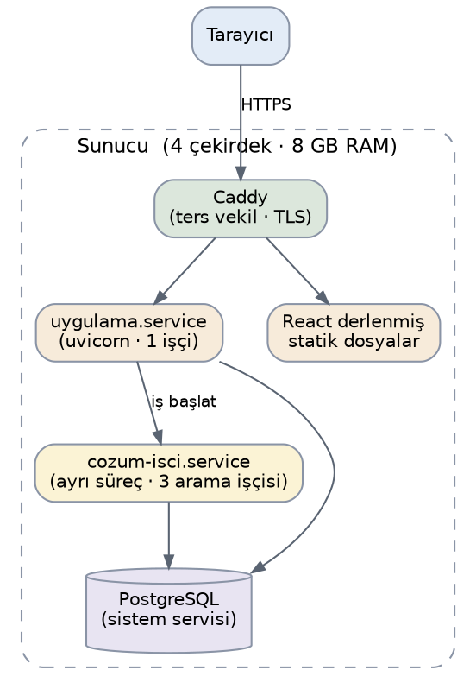
Şekil 3.3 — Gösterim Ortamı Dağıtım Görünümü

3.4.2 Referans Donanım ve Çözüm Süresi
Gösterim ortamının referans donanımı dört çekirdekli işlemci ve sekiz gigabayt bellektir. Bu tanım, kabul kriterlerinin ölçüldüğü zemini oluşturur ve dokümanda yer alması zorunludur: CP-SAT paralel arama yürüttüğü için çözüm süresi çekirdek sayısına doğrudan bağlıdır ve donanım belirtilmeden verilen bir süre ölçümü tekrarlanabilir değildir. Kabul kriterinde tanımlanan kırk personel ve yirmi sekiz günlük referans örneğin altmış saniyelik hedefi, bu donanım üzerinde ölçülecektir.
Bellek, sistemin kısıtlayıcı kaynağı değildir. Referans örnekte üretilen karar değişkeni sayısı yirmi bin mertebesindedir; bu ölçek CP-SAT için küçüktür ve sekiz gigabayt fazlasıyla yeterlidir. Kısıtlayıcı kaynak işlemci çekirdeğidir.

3.4.3 Çekirdek Paylaşımı
Çözüm işi bütün çekirdekleri doyurursa uygulama programlama arayüzü yanıt veremez hâle gelir. Bu, tasarımın amacını doğrudan çürütür: çözüm ilerlemesinin izlenebilmesi için arayüzün çözüm sırasında yanıt verebiliyor olması gerekir. Bu nedenle çözücüye verilen arama işçisi sayısı, mevcut çekirdek sayısının bir eksiği olarak yapılandırılır. Dört çekirdekli referans donanımda bu sayı üçtür; kalan çekirdek uygulama sunucusu ve veritabanı için ayrılır.
Arama işçisi sayısı yapılandırma değişkeni olarak tutulur ve donanım değiştiğinde kod değişikliği gerektirmeden güncellenir.

3.4.4 Çözüm İşinin Yürütme Bağlamı
Çözüm işi, uygulama sunucusunun istek işleyen olay döngüsünde çalıştırılmaz. Çözücü, işlemciyi kesintisiz kullanan ve dakikalar sürebilen bir hesaplama yürütür; bu hesaplamanın olay döngüsünde yer alması, işin sürdüğü boyunca bütün isteklerin bekletilmesine yol açar. Sonuç olarak çözüm durumunu sorgulayan istekler de yanıtsız kalır ve asenkron tasarımın sağladığı kazanç ortadan kalkar.
Bu nedenle çözüm işi ayrı bir yürütme bağlamında — ayrı bir sistem servisi olarak, ayrı bir süreçte — çalıştırılır. Süreçler arasında doğrudan iletişim kurulmaz; iş durumu, ilerleme bilgisi ve sonuç yalnızca veritabanı üzerinden aktarılır. Bu tercih iki kazanç sağlar. Birincisi, çözüm sürecinin beklenmedik biçimde sonlanması uygulama sunucusunu etkilemez; iş kaydı veritabanında kaldığı için durum tespit edilebilir ve systemd süreci otomatik olarak yeniden başlatır. İkincisi, ileride çözüm işçisinin ayrı bir makineye taşınması, aradaki sözleşme zaten veritabanı olduğu için mimari değişiklik gerektirmez.

3.4.5 Yapılandırma ve Veri Saklama
Veritabanı erişim bilgileri, çözücü zaman limiti, arama işçisi sayısı ve çalışan paneli bağlantı anahtarı gibi ortama bağlı değerler ortam değişkenleri olarak sağlanır; kaynak kodda yer almaz. Aynı kod tabanı hem geliştirme hem gösterim ortamında yalnızca ortam değişkenleri değiştirilerek çalıştırılır.
Gösterim ortamında veritabanının düzenli yedeği alınır. Sistem tek kullanıcılı olduğundan ve veri hacmi küçük kaldığından, günlük tam yedek yeterlidir; noktasal geri dönüş mekanizmasına ihtiyaç duyulmamaktadır.

4. Veri Tasarımı

4.1 Veri Tanımı
Veritabanı dört varlık kümesine ayrılır. Tanım varlıkları (personel, yetkinlik, bina, görev noktası, vardiya tipi, talep, özel gün) sistemin yapılandırmasını taşır ve çizelgeden bağımsız olarak yaşar. Girdi varlıkları (müsaitlik, tercih) belirli bir döneme ilişkin değişken bilgiyi tutar. Kural varlığı, kural kataloğunun veri parçasıdır. Sonuç varlıkları (dönem, çizelge sürümü, atama, çözüm işi, kapsama açığı) çözücünün ürettiği çıktıyı ve çalıştırma kaydını saklar.
Bu ayrımın tasarımsal karşılığı şudur: tanım varlıkları güncellendiğinde daha önce üretilmiş çizelgeler geçersiz hâle gelmez. Yayınlanmış bir çizelge sürümü, üretildiği andaki atamaları kendi içinde taşır ve tanımların sonradan değişmesi bu kayıtları etkilemez. Bir çizelgenin hangi kural değerleriyle üretildiğinin izlenebilmesi için, çözüm işi kaydı o çalıştırmada kullanılan kural parametrelerinin anlık görüntüsünü saklar.
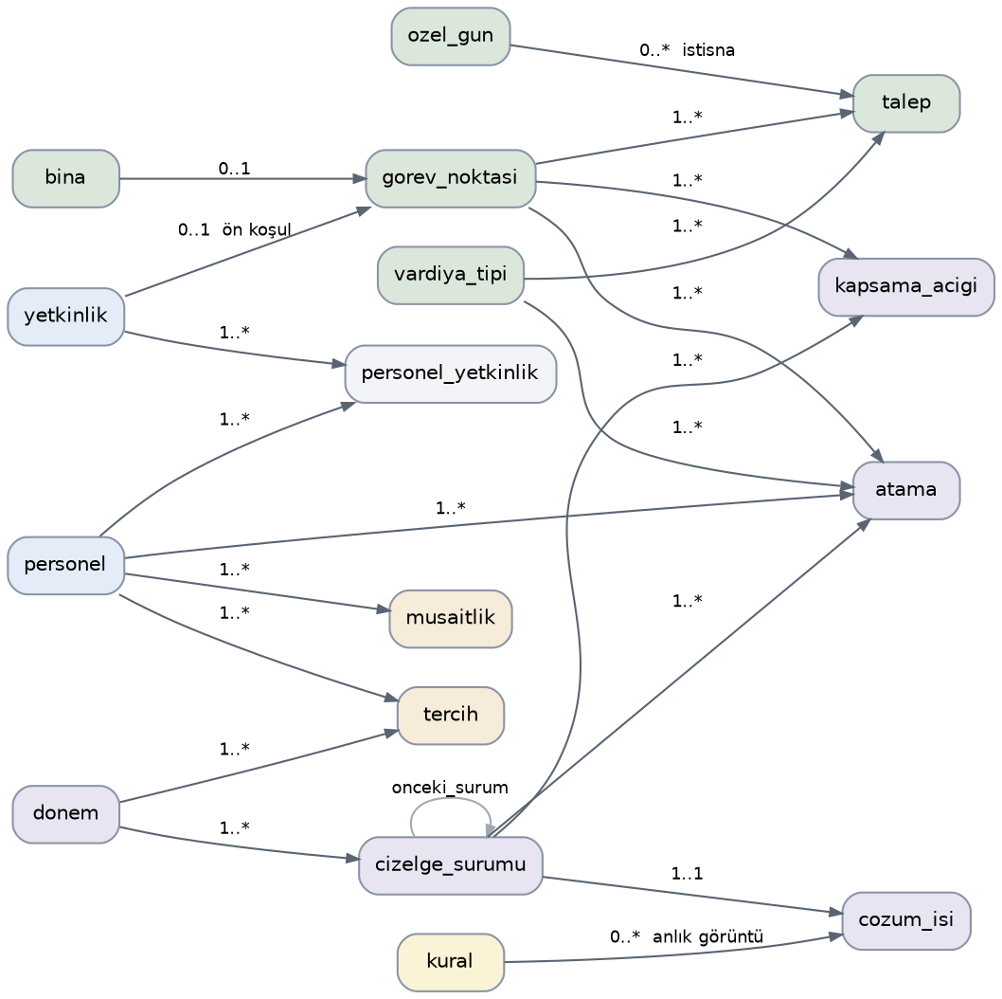
Şekil 4.1 — Varlık-İlişki Modeli
Görev noktası, modelin merkezinde yer alır. Hem talep tanımının hem atamanın hem de kapsama açığı kaydının kırılım eksenidir. Bina alanı boş bırakılabildiği için tesis geneli noktalar (vardiya şefliği gibi) ayrı bir tabloya ihtiyaç duymadan aynı yapıda ifade edilir.
Çizelge sürümü kendi kendine ilişkilidir. Yayınlanmış bir sürümden yeni taslak türetildiğinde, yeni kayıt önceki sürümü işaret eder. Bu zincir, hem sürüm geçmişinin izlenmesini hem de S8 değişim minimizasyonu hedefinin karşılaştırma tabanını sağlar.

4.2 Veri Sözlüğü
Aşağıdaki tablolar veritabanı şemasını alan düzeyinde tanımlar. Bütün tablolarda örtük olarak bir tamsayı birincil anahtar, oluşturma zamanı ve güncelleme zamanı alanı bulunur; bunlar tekrar edilmemiştir.

4.2.1 Tanım Varlıkları
personel
Alan | Tip | Açıklama
personel_id | INT (PK) | Personelin benzersiz kimliği
ad_soyad | VARCHAR | Görüntülenen ad
sicil_no | VARCHAR (UNIQUE) | Kurum sicil numarası
haftalik_hedef_saat | INT | S4 saat dengesi hedefinde kullanılan kişisel hedef
sabit_vardiya_tipi_id | INT (FK → vardiya_tipi), NULL | Doldurulduğunda personel yalnızca bu vardiya tipine atanır; boş ise rotasyona dahildir
aktif_baslangic | DATE | Personelin çizelgeye dahil edildiği ilk tarih
aktif_bitis | DATE, NULL | Personelin çizelgeden çıkarıldığı tarih; boş ise süresizdir

yetkinlik
Alan | Tip | Açıklama
yetkinlik_id | INT (PK) | Yetkinliğin benzersiz kimliği
ad | VARCHAR (UNIQUE) | Yetkinlik adı (Güvenlik Görevi, Vardiya Şefi, Müracaat Görevlisi)
aciklama | TEXT | Yetkinliğin kapsamına dair açıklama

personel_yetkinlik
Alan | Tip | Açıklama
personel_id | INT (FK → personel) | Yetkinliği taşıyan personel
yetkinlik_id | INT (FK → yetkinlik) | Taşınan yetkinlik
Birincil anahtar iki alanın birleşimidir. İlişki seviyesizdir (SRS TD-9); bir personel bir yetkinliğe ya sahiptir ya değildir.
bina
Alan | Tip | Açıklama
bina_id | INT (PK) | Binanın benzersiz kimliği
ad | VARCHAR | Bina adı

gorev_noktasi
Alan | Tip | Açıklama
nokta_id | INT (PK) | Görev noktasının benzersiz kimliği
ad | VARCHAR | Nokta adı (Kapı, Kontrol Odası, Müracaat, Vardiya Şefliği)
bina_id | INT (FK → bina), NULL | Noktanın bulunduğu bina; boş ise nokta tesis genelidir
onkosul_yetkinlik_id | INT (FK → yetkinlik), NULL | Noktaya atanabilmek için gereken yetkinlik; boş ise kısıt yoktur
aktif | BOOLEAN | Pasifleştirilen noktalar yeni çizelgelere dahil edilmez

vardiya_tipi
Alan | Tip | Açıklama
vardiya_tipi_id | INT (PK) | Vardiya tipinin benzersiz kimliği
ad | VARCHAR | Vardiya adı (Gece, Gündüz, Akşam)
baslangic_saati | TIME | Vardiyanın başlangıç saati
bitis_saati | TIME | Vardiyanın bitiş saati; başlangıçtan küçükse vardiya gece yarısını aşar
sure_saat | NUMERIC | Başlangıç ve bitişten hesaplanan süre
gece_mi | BOOLEAN | SRS TD-2 uyarınca tanımlanan gece bayrağı

talep
Alan | Tip | Açıklama
talep_id | INT (PK) | Talep satırının benzersiz kimliği
nokta_id | INT (FK → gorev_noktasi) | Talebin ait olduğu görev noktası
vardiya_tipi_id | INT (FK → vardiya_tipi) | Talebin ait olduğu vardiya tipi
gun_tipi | ENUM | hafta_ici | hafta_sonu | resmi_tatil
tarih | DATE, NULL | Doldurulduğunda bu satır yalnızca o tarih için geçerli bir istisnadır
gereken_sayi | INT | O nokta, vardiya ve gün tipi için gereken personel sayısı
Bir gün için geçerli talep belirlenirken önce o tarihe özgü istisna satırı aranır; bulunamazsa günün tipine karşılık gelen genel satır kullanılır.
ozel_gun
Alan | Tip | Açıklama
tarih | DATE (PK) | Resmî tatil olarak işaretlenen tarih
ad | VARCHAR | Tatilin adı

4.2.2 Girdi Varlıkları
musaitlik
Alan | Tip | Açıklama
musaitlik_id | INT (PK) | Kaydın benzersiz kimliği
personel_id | INT (FK → personel) | Müsait olmayan personel
baslangic_tarihi | DATE | Kaydın kapsadığı ilk gün
bitis_tarihi | DATE | Kaydın kapsadığı son gün
dilim | ENUM | tam_gun | ogleden_once | ogleden_sonra (SRS TD-4)
tip | ENUM | yillik_izin | rapor | egitim | mazeret
not | TEXT, NULL | Serbest açıklama

tercih
Alan | Tip | Açıklama
tercih_id | INT (PK) | Kaydın benzersiz kimliği
personel_id | INT (FK → personel) | Tercihi bildiren personel
donem_id | INT (FK → donem) | Tercihin ait olduğu planlama dönemi
tarih | DATE | Tercihin ilgili olduğu gün
tip | ENUM | calismama | vardiya_tipi_tercihi
vardiya_tipi_id | INT (FK → vardiya_tipi), NULL | Vardiya tipi tercihlerinde istenen tip
durum | ENUM | beklemede | onaylandi | reddedildi
Modele yalnızca onaylanmış tercihler girer (SRS S5). Reddedilen tercihler kayıtta kalır ve çalışana durum olarak gösterilir.

4.2.3 Kural Varlığı
kural
Alan | Tip | Açıklama
kural_id | INT (PK) | Kaydın benzersiz kimliği
kimlik | VARCHAR (UNIQUE) | Kural kataloğundaki kimlik (H1…H8, S1…S8); kayıt defterindeki sınıfla eşleşir
tip | ENUM | zorunlu | esnek
parametreler | JSONB | Kurala özgü parametre değerleri (örnek: {"asgari_dinlenme_saati": 16})
agirlik | INT, NULL | Esnek hedefin ceza ağırlığı; zorunlu kısıtlarda boştur
aktif | BOOLEAN | Pasifleştirilen kural modele eklenmez ve doğrulamada değerlendirilmez
Parametrelerin belge alanında tutulmasının nedeni, her kural tipinin farklı parametre kümesine sahip olmasıdır. Alan başına sütun tanımlamak, on altı kural için büyük ölçüde boş kalan geniş bir tablo üretecektir.

4.2.4 Sonuç Varlıkları
donem
Alan | Tip | Açıklama
donem_id | INT (PK) | Dönemin benzersiz kimliği
baslangic_tarihi | DATE | Planlama döneminin ilk günü
bitis_tarihi | DATE | Planlama döneminin son günü
tercih_son_tarihi | DATE | Tercih bildiriminin kapandığı tarih

cizelge_surumu
Alan | Tip | Açıklama
surum_id | INT (PK) | Sürümün benzersiz kimliği
donem_id | INT (FK → donem) | Sürümün ait olduğu dönem
surum_no | INT | Dönem içinde artan sürüm numarası
durum | ENUM | taslak | cozuldu | yayinlandi | arsiv (SRS TD-8)
onceki_surum_id | INT (FK → cizelge_surumu), NULL | Bu sürümün türetildiği sürüm; S8 karşılaştırma tabanıdır
yayin_zamani | TIMESTAMP, NULL | Yayınlanma anı

atama
Alan | Tip | Açıklama
atama_id | INT (PK) | Atamanın benzersiz kimliği
surum_id | INT (FK → cizelge_surumu) | Atamanın ait olduğu çizelge sürümü
personel_id | INT (FK → personel) | Atanan personel
tarih | DATE | Vardiyanın başladığı gün (SRS TD-1)
vardiya_tipi_id | INT (FK → vardiya_tipi) | Atanan vardiya tipi
nokta_id | INT (FK → gorev_noktasi) | Atanan görev noktası
kilitli | BOOLEAN | Kilitli atamalar yeniden çözümde değiştirilmez
kaynak | ENUM | cozucu | manuel
(surum_id, personel_id, tarih) üçlüsü üzerinde benzersizlik kısıtı tanımlanır. Bu, H1 kuralının veritabanı düzeyinde de güvence altına alınmasını sağlar; manuel düzenleme yoluyla dahi bir personele aynı güne iki atama yazılamaz.
cozum_isi
Alan | Tip | Açıklama
is_id | INT (PK) | Çözüm işinin benzersiz kimliği
surum_id | INT (FK → cizelge_surumu) | İşin ürettiği çizelge sürümü
durum | ENUM | kuyrukta | on_kontrol | cozuluyor | tamamlandi | uyarili | basarisiz | iptal
baslangic_zamani | TIMESTAMP | İşin başlatıldığı an
bitis_zamani | TIMESTAMP, NULL | İşin sonlandığı an
sure_saniye | NUMERIC, NULL | Çözüm süresi
zaman_limiti_saniye | INT | Çözücüye verilen üst süre sınırı
en_iyi_ceza | NUMERIC, NULL | Bulunan en iyi çözümün toplam ceza puanı
ceza_dokumu | JSONB, NULL | Hedef bazında ceza dağılımı (S1…S8)
kural_anlik_goruntu | JSONB | Çalıştırma anındaki kural parametreleri ve ağırlıkları
hata_mesaji | TEXT, NULL | Başarısızlık durumunda açıklama

kapsama_acigi
Alan | Tip | Açıklama
acik_id | INT (PK) | Kaydın benzersiz kimliği
surum_id | INT (FK → cizelge_surumu) | Açığın tespit edildiği çizelge sürümü
tarih | DATE | Açığın oluştuğu gün
vardiya_tipi_id | INT (FK → vardiya_tipi) | Açığın oluştuğu vardiya
nokta_id | INT (FK → gorev_noktasi) | Açığın oluştuğu görev noktası
eksik_sayi | INT | Talebe göre eksik kalan personel sayısı
Bu tablo, S1 formülasyonundaki eksik değişkenlerinin sıfırdan büyük olduğu üçlülerin doğrudan karşılığıdır. Ayrı bir tablo olarak tutulması, açıkların çizelge sürümüyle birlikte kalıcı hâle gelmesini ve raporlanabilmesini sağlar.

5. Bileşen Tasarımı
Bu bölüm, sistemin başlıca işlemlerinin yordamsal mantığını yapılandırılmış sözde kodla (PDL) tanımlar. Sözde kod, uygulama dilinden bağımsızdır ancak veri sözlüğündeki alan adlarını ve kural kataloğundaki kimlikleri kullanır.

5.1 Kural Kataloğunun Yüklenmesi
Bir çözüm veya doğrulama işlemi başlarken, kodda tanımlı kural sınıfları ile veritabanındaki kural verisi birleştirilerek o çalıştırmaya özgü kural nesneleri üretilir.
FONKSİYON kurallari_yukle():
kurallar ← []
HER satir İÇİN KuralDeposu.aktif_kurallari_getir():
sinif ← KuralKayitDefteri.bul(satir.kimlik)
EĞER sinif YOK İSE:
HATA VER 'Tanımsız kural kimliği: ' + satir.kimlik
kural ← sinif(parametreler = satir.parametreler,
agirlik = satir.agirlik)
kurallar.EKLE(kural)
DÖNDÜR kurallar

Tanımsız bir kimliğin hata vermesi bilinçlidir. Veritabanında kodda karşılığı olmayan bir kural bulunması, sessizce göz ardı edilmesi durumunda kullanıcının aktif sandığı bir kuralın uygulanmamasına yol açar. Bu, çizelgenin geçerli olduğuna dair yanlış bir güven üretir.

5.2 Ön Kontrol
Ön kontrol, çözücü çalıştırılmadan önce yapısal engelleri aritmetik olarak tespit eder ve sonucu insan tarafından okunabilir bulgular listesi olarak döndürür. Amaç, çözücünün dakikalarca çalışıp kapsama açığı raporlamasını beklemek yerine, kapatılamayacak açıkları saniyeler içinde göstermektir.
FONKSİYON on_kontrol(donem, tanimlar, musaitlikler):
bulgular ← []

# 1. Dönem geneli kapasite
toplam_talep ← TOPLA(gereken_sayi) HER (gün, vardiya, nokta) İÇİN donem
azami_kapasite ← 0
HER p İÇİN aktif_personel:
musait_gun ← donem.gun_sayisi − p.musait_olmayan_gun_sayisi
azami_kapasite ← azami_kapasite
+ MİN(musait_gun, azami_vardiya_sayisi(donem))
EĞER azami_kapasite < toplam_talep:
bulgular.EKLE(DONEM_KAPASITESI_YETERSIZ,
eksik = toplam_talep − azami_kapasite)

# 2. Yetkinlik havuzu kapasitesi
HER y İÇİN yetkinlikler:
y_talep ← TOPLA(gereken_sayi) HER nokta İÇİN onkosul_yetkinlik = y
y_kapasite ← TOPLA(azami_vardiya) HER p İÇİN p.yetkinlikleri İÇERİR y
EĞER y_kapasite < y_talep:
bulgular.EKLE(YETKINLIK_HAVUZU_YETERSIZ, yetkinlik = y,
eksik = y_talep − y_kapasite)

# 3. Gün bazlı müsaitlik
HER g İÇİN donem.gunler:
gun_talep ← TOPLA(gereken_sayi) HER (vardiya, nokta) İÇİN g
musait ← SAY(p) HER p İÇİN p, g gününde müsait
EĞER musait < gun_talep:
bulgular.EKLE(GUNLUK_PERSONEL_YETERSIZ, gun = g,
eksik = gun_talep − musait)

# 4. Nokta bazlı müsaitlik
HER (g, v, n) İÇİN donem × vardiyalar × noktalar:
EĞER talep(g, v, n) > 0:
uygun ← SAY(p) HER p İÇİN p, g gününde müsait
VE p.yetkinlikleri İÇERİR n.onkosul
EĞER uygun < talep(g, v, n):
bulgular.EKLE(NOKTA_ICIN_UYGUN_PERSONEL_YOK,
gun = g, vardiya = v, nokta = n)

DÖNDÜR bulgular

Bu kontroller gerek koşullardır, yeter koşul değildir. Hepsinin geçmesi çizelgenin çözülebileceğini garanti etmez; çünkü dinlenme süresi ve ardışıklık kuralları gibi zaman yapısına bağlı kısıtlar bu aritmetikle yakalanamaz. Buna karşılık herhangi birinin başarısız olması, çözümün kesinlikle açık vereceğini gösterir. Kullanıcıya bu ayrım açıkça bildirilir: ön kontrol bulgusu bir uyarı değil, kesin bir teşhistir; bulgusuzluk ise yalnızca bilinen engellerin bulunmadığı anlamına gelir.

5.3 Model Kurma
Model kurucu, kural kataloğunu CP-SAT modeline dönüştürür. Kuralların kendisi modele nasıl ekleneceğini bildiği için, bu fonksiyon kural tiplerinden habersizdir; yalnızca değişkenleri oluşturur ve kurallara sırayla devreder.
FONKSİYON model_kur(donem, tanimlar, kurallar, isitma_penceresi):
model ← YeniCpModel()
zaman_ekseni ← isitma_penceresi.gunler + donem.gunler

# Karar değişkenleri
x ← {}
HER (p, g, v, n) İÇİN personel × zaman_ekseni × vardiyalar × noktalar:
EĞER talep(g, v, n) = 0: ATLA
EĞER n.onkosul YOK DEĞİL VE p.yetkinlikleri İÇERMEZ n.onkosul: ATLA
EĞER p, g gününde v vardiyası için müsait DEĞİL: ATLA
x[p, g, v, n] ← model.YeniBoolDegisken()

# Isıtma penceresindeki atamalar sabitlenir
HER (p, g, v, n) İÇİN isitma_penceresi.atamalari:
model.SABİTLE(x[p, g, v, n] = 1)

# Yardımcı değişken: y[p,g,v] = Σ_n x[p,g,v,n]
y ← model.TOPLAMA_DEGISKENLERI_OLUSTUR(x)

baglam ← Baglam(tanimlar, donem, zaman_ekseni, y)
ceza_terimleri ← []
HER kural İÇİN kurallar:
terim ← kural.modele_ekle(model, x, baglam)
EĞER terim YOK DEĞİL:
ceza_terimleri.EKLE(kural.agirlik × terim)

model.AMAC_MINIMIZE(TOPLA(ceza_terimleri))
DÖNDÜR model, x

Değişken oluşturmadaki üç atlama koşulu bir ön eleme uygular. Talebi sıfır olan noktalar, ön koşul yetkinliğini taşımayan personel ve müsait olmayan günler için değişken hiç üretilmez. Bu, H7 ve H8 kısıtlarının modele ayrıca eklenmesine gerek bırakmaz ve arama uzayını belirgin biçimde daraltır. Sözü geçen iki kural, kural kataloğunda yine tanımlıdır; oradaki tanımları doğrulayıcı yorumlayıcı tarafından manuel düzenlemede kullanılır.

5.4 Çözüm İşinin Yürütülmesi
Çözüm işi, HTTP isteğinden bağımsız olarak arka planda yürütülür. Aşağıdaki durum makinesi işin yaşam döngüsünü tanımlar.
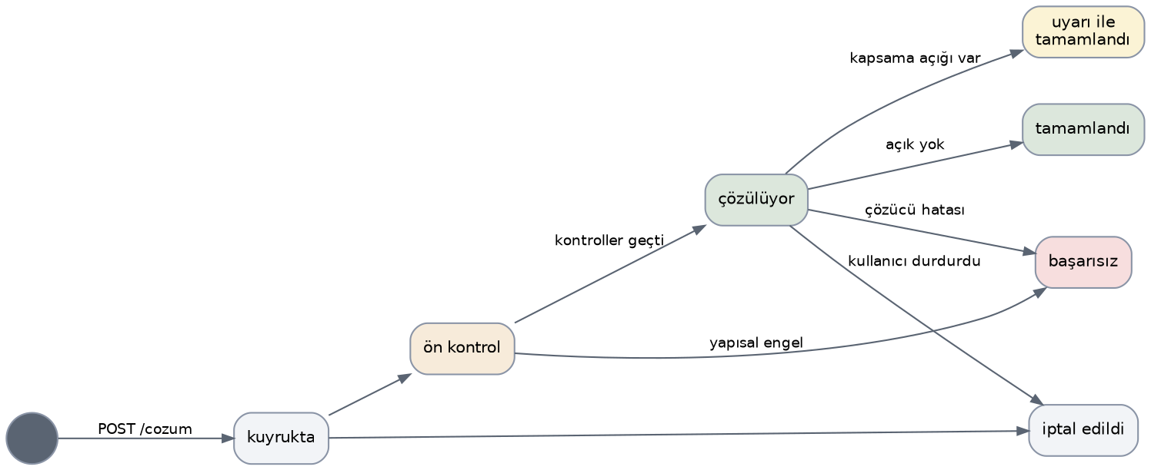
Şekil 5.1 — Çözüm İşi Durum Makinesi
YORDAM cozum_isini_calistir(is_id):
is ← CozumDeposu.getir(is_id)
is.durum ← on_kontrol; KAYDET(is)

bulgular ← on_kontrol(is.donem, tanimlar, musaitlikler)
EĞER bulgular YAPISAL_ENGEL İÇERİR:
is.durum ← basarisiz; is.hata_mesaji ← özetle(bulgular)
KAYDET(is); DÖN

kurallar ← kurallari_yukle()
is.kural_anlik_goruntu ← serilestir(kurallar); KAYDET(is)
model, x ← model_kur(is.donem, tanimlar, kurallar, isitma_penceresi)

is.durum ← cozuluyor; KAYDET(is)
cozum ← CozucuAdaptoru.coz(
model,
zaman_limiti = is.zaman_limiti_saniye,
ara_cozum_geri_cagirma = FONKSİYON(ceza, gecen_sure):
is.en_iyi_ceza ← ceza; KAYDET(is))

EĞER cozum.durum = ÇÖZÜM_YOK:
is.durum ← basarisiz; KAYDET(is); DÖN

İŞLEM BAŞLAT:
AtamaDeposu.sil(is.surum_id)
HER (p, g, v, n) İÇİN cozum.dogru_degiskenler(x):
AtamaDeposu.ekle(is.surum_id, p, g, v, n, kaynak = cozucu)
HER (g, v, n) İÇİN cozum.eksik_degiskenleri:
KapsamaDeposu.ekle(is.surum_id, g, v, n, eksik_sayi)
is.ceza_dokumu ← cozum.hedef_bazinda_ceza()
is.durum ← EĞER kapsama_acigi VAR İSE uyarili DEĞİLSE tamamlandi
surum.durum ← cozuldu
İŞLEM BİTİR

Atamaların yazılması tek bir veritabanı işlemi içinde yapılır. Bunun nedeni, sürecin yazma sırasında kesilmesi durumunda çizelgenin yarı dolu kalmasını engellemektir; yarım bir çizelge, kural ihlali içermeyen fakat kapsaması eksik bir çizelgeden ayırt edilemez ve yanıltıcıdır.

5.5 Manuel Düzenleme Doğrulaması
Yönetici bir atamayı değiştirdiğinde, sistemin bir saniyenin altında kural ihlali bildirmesi beklenir. Bütün kuralların bütün dönem için yeniden değerlendirilmesi bu hedefi karşılamaz; bu nedenle doğrulama, değişiklikten etkilenen zaman penceresiyle sınırlandırılır.
FONKSİYON degisikligi_dogrula(surum_id, degisiklik):
kurallar ← kurallari_yukle()
pencere ← etkilenen_pencere(degisiklik, kurallar)
atamalar ← AtamaDeposu.getir(surum_id, pencere)
UYGULA degisiklik

ihlaller ← []
HER kural İÇİN kurallar:
ihlaller.EKLE_HEPSİNİ(kural.dogrula(atamalar, baglam))

zorunlu ← ihlaller.SÜZ(tip = ZORUNLU)
esnek ← ihlaller.SÜZ(tip = ESNEK)
DÖNDÜR DogrulamaSonucu(
kabul_edilebilir = zorunlu.BOŞ_MU(),
zorunlu_ihlaller = zorunlu,
ceza_degisimi = esnek.ceza_farki())

Etkilenen pencere, kuralların zaman kapsamından türetilir. Kayan yedi günlük saat tavanı en geniş kapsamlı kural olduğundan, değiştirilen günün yedi gün öncesi ve yedi gün sonrası incelenir. Bu, tipik bir dönemde iki yüz kadar atamanın değerlendirilmesi anlamına gelir ve hedeflenen sürenin belirgin altında kalır.
Zorunlu kısıt ihlali değişikliği reddeder; esnek hedef ihlali ise yalnızca ceza değişimi olarak bildirilir ve karar kullanıcıya bırakılır. Bu ayrım, sistemin kararı devralmayıp destekleme ilkesinin doğrudan uygulamasıdır.

5.6 Değişim Odaklı Yeniden Çözme
Yayınlanmış bir çizelgede yeni bir izin bilgisi ortaya çıktığında, planın sıfırdan kurulması çalışanların tamamının programını değiştirebilir. Yeniden çözme, önceki çizelgeden sapmayı cezalandırarak bunu engeller.
FONKSİYON yeniden_coz(onceki_surum_id, yeni_musaitlikler):
yeni_surum ← SurumServisi.taslak_turet(onceki_surum_id)
onceki_atamalar ← AtamaDeposu.getir(onceki_surum_id)

kurallar ← kurallari_yukle()
s8 ← kurallar.bul('S8')
s8.taban_atamalar ← onceki_atamalar

# Kilitli atamalar sabit girdi olur
HER a İÇİN onceki_atamalar EĞER a.kilitli:
model.SABİTLE(x[a.personel, a.tarih, a.vardiya, a.nokta] = 1)

is ← CozumServisi.baslat(yeni_surum, kurallar)
DÖNDÜR is

S8, önceki çizelgeyle yeni çizelge arasındaki farklı atama sayısını ceza olarak üretir. Ağırlığı arttıkça çözüm önceki plana daha çok benzer, azaldıkça diğer hedefler için daha fazla serbestlik kazanır. Kullanıcıya çözüm sonrasında değişen atama sayısı raporlanır.

5.7 Analiz Metrikleri
Analiz servisi, bir çizelge sürümü üzerinden aşağıdaki metrikleri hesaplar. Bütün hesaplar yalnızca planlama dönemini kapsar; ısıtma penceresi dahil edilmez (SRS TD-6).
Metrik | Hesaplama
Kapsama oranı | Karşılanan talep toplamının toplam talebe oranı; kapsama açığı tablosundan türetilir
Kişi başına gece sayısı | Gece bayrağı taşıyan vardiyalardaki atama sayısı, personel bazında
Kişi başına hafta sonu sayısı | Hafta sonu ve resmî tatil günlerindeki atama sayısı, personel bazında
Saat dağılımı | Personel başına toplam çalışma saati ile kişisel hedef saat arasındaki sapma
Tercih karşılama oranı | Onaylanmış tercihlerden karşılananların oranı
Ceza dökümü | Toplam ceza puanının S1…S8 hedefleri arasındaki dağılımı
Bina değişim sayısı | Ardışık günlerde farklı binalarda görevlendirilme sayısı, personel bazında

Gece ve hafta sonu metriklerinde kişi başına düşen değerin ekip ortalamasından sapması ayrıca hesaplanır ve kabul kriterindeki bir birimlik sapma sınırıyla karşılaştırılır.

6. Kullanıcı Arayüzü Tasarımı

6.1 Arayüzün Genel Görünümü
Sistem iki ayrı arayüz sunar. Yönetici arayüzü, sol tarafta sabit bir gezinme menüsü ve sağda içerik alanı olan bir yönetim paneli düzenindedir; masaüstü kullanımına göre tasarlanmıştır. Çalışan arayüzü tek sütunlu ve mobil öncelikli bir düzendedir.
Yönetici arayüzü sekiz ekrandan oluşur. Ekranların sırası, tipik bir çizelgeleme döngüsünün akışını izler: tanımlar girilir, dönem verisi tamamlanır, çizelge üretilir, incelenir ve yayınlanır.
Ekran | İşlev | İlgili Gereksinimler
Özet | Aktif dönem, son çizelge sürümünün durumu, bekleyen tercih sayısı ve açık uyarılar | FR-8.x
Tanımlar | Personel, yetkinlik, bina, görev noktası, vardiya tipi ve talep matrisi yönetimi | FR-1.1 – FR-1.14
Müsaitlik | İzin, rapor, eğitim ve mazeret kayıtlarının takvim üzerinde yönetimi | FR-2.x
Tercihler | Çalışanlardan gelen tercihlerin listelenmesi, onaylanması veya reddedilmesi | FR-3.x
Çizelge | Üretilen çizelgenin görüntülenmesi ve elle düzenlenmesi | FR-4.x, FR-6.x
Çözüm | Çözümün başlatılması, ilerlemenin izlenmesi ve ön kontrol bulgularının görüntülenmesi | FR-4.x, FR-5.x
Analiz | Kapsama, adalet, saat dengesi ve ceza dökümü raporları | FR-8.x
Sürümler | Sürüm geçmişi, karşılaştırma ve yayınlama | FR-7.x

Çalışan arayüzü dört bölümden oluşur: Vardiyalarım (yayınlanmış çizelgeden kişiye ait atamalar), Dönem özetim (kişinin gece, hafta sonu ve toplam saat sayıları ile ekip ortalaması), Tercih bildirimi ve Tercihlerim (bildirilen tercihlerin durumu). Bu arayüzde hiçbir yazma işlemi çizelgeyi etkilemez; yalnızca tercih kaydı oluşturulur.

6.2 Ekran Görselleri
Ekran tasarımları bu dokümanın kapsamı dışında, geliştirme aşamasının ilk adımı olarak Figma ortamında üretilecektir. Üretilen tasarımlar bu dokümana ek olarak sunulacak ve bölüm 6.3'teki nesne kataloğuyla eşleştirilecektir.
Bu sıralamanın gerekçesi, ekran tasarımının bu dokümanda tanımlanan veri modeline ve bileşen davranışına bağımlı olmasıdır. Özellikle çizelge ekranının düzeni, atamanın görev noktası kırılımında tutulması kararının doğrudan sonucudur; tasarımın bu karar kesinleşmeden yapılması yeniden çalışma doğuracaktır.

6.3 Ekran Nesneleri ve Eylemleri

6.3.1 Tanımlar Ekranı
Sekmeli bir düzen kullanılır; her sekme bir tanım varlığını yönetir.
- Personel Tablosu: Ad, sicil, yetkinlikler, haftalık hedef saat ve aktiflik durumunu listeler. Satır sonundaki düzenleme bağlantısı satır içi formu açar.
- Yetkinlik Atama Alanı: Personel formunda çoklu seçim bileşeni. Seçilen yetkinlikler personel_yetkinlik kayıtlarını günceller.
- Sabit Vardiya Alanı: Personel formunda isteğe bağlı açılır liste. Boş bırakıldığında personel rotasyona dahil edilir.
- Görev Noktası Formu: Ad, bina (boş bırakılabilir) ve ön koşul yetkinliği alanlarını içerir. Bina boş bırakıldığında noktanın tesis geneli olarak değerlendirileceği alan altında belirtilir.
- Talep Matrisi: Satırlarda görev noktaları, sütunlarda gün tipi ve vardiya tipi birleşimleri yer alan düzenlenebilir tablo. Hücreye tıklandığında sayı doğrudan değiştirilir; negatif değer girildiğinde satır içi doğrulama hatası gösterilir.
- Yük Göstergesi: Talep matrisinin altında yer alan salt okunur alan. Tanımlı matristen haftalık toplam kişi-vardiya yükünü ve kural parametreleri altındaki asgari kadro büyüklüğünü hesaplayarak gösterir; matris değiştikçe güncellenir (FR-1.9).
- Kural Parametreleri Paneli: Her kural için kimlik, açıklama, parametre alanları, ağırlık (esnek hedeflerde) ve aktiflik anahtarı. Değişiklik kaydedildiğinde yalnızca kural tablosundaki satır güncellenir.

6.3.2 Çözüm Ekranı
- Dönem Seçici: Çözümün hangi dönem için çalıştırılacağını belirler.
- Ön Kontrol Butonu: Çözücüyü çalıştırmadan yalnızca ön kontrolü yürütür ve bulguları listeler. Bulgular gün, vardiya ve nokta bilgisiyle birlikte gösterilir.
- Zaman Limiti Alanı: Çözücüye verilecek üst süre sınırı (saniye).
- Çözümü Başlat Butonu: Çözüm işini oluşturur ve iş kimliğini alarak ilerleme görünümüne geçer. Devam eden bir iş varken pasifleşir.
- İlerleme Göstergesi: İşin durumunu, geçen süreyi ve o ana kadarki en iyi ceza puanını gösterir; düzenli aralıklarla güncellenir.
- Durdur Butonu: Çalışan işi iptal eder. İptal edilen iş, o ana kadar bulunmuş en iyi çözümü kaydetmeden sonlanır.
- Sonuç Özeti: Çözüm tamamlandığında toplam ceza, hedef bazında ceza dökümü ve kapsama açığı sayısını gösterir. Açık varsa Çizelge ekranındaki ilgili hücrelere bağlantı verir.

6.3.3 Çizelge Ekranı
- Çizelge Izgarası: Satırlarda personel, sütunlarda günler yer alır. Her hücre, o gün atanan vardiya tipini ve görev noktasını kısaltmayla gösterir. Boş hücreler izin veya atanmamış günü ifade eder.
- Görünüm Anahtarı: Izgarayı personel ekseninden görev noktası eksenine çevirir. Nokta görünümünde satırlar görev noktaları, hücreler o vardiyaya atanan personeldir.
- Hücre Düzenleme: Hücreye tıklandığında o gün ve vardiya için uygun personel ile görev noktası seçenekleri açılır. Seçim yapıldığında doğrulama isteği gönderilir.
- İhlal Bildirimi: Doğrulama sonucu zorunlu kısıt ihlali içeriyorsa değişiklik uygulanmaz; hangi kuralın hangi gerekçeyle bozulduğu hücrenin yanında gösterilir. Esnek hedef ihlalinde değişiklik uygulanır ve ceza değişimi bilgilendirme olarak gösterilir.
- Kilitleme Anahtarı: Bir atamayı kilitler. Kilitli atamalar yeniden çözümde sabit girdi olarak korunur ve ızgarada ayırt edici biçimde işaretlenir.
- Kapsama Açığı İşareti: Talebin karşılanamadığı gün, vardiya ve nokta hücreleri belirgin biçimde işaretlenir; üzerine gelindiğinde eksik personel sayısı gösterilir.
- Yeniden Çöz Butonu: Mevcut sürümden yeni bir taslak türeterek değişim odaklı yeniden çözmeyi başlatır.

6.3.4 Analiz Ekranı
- Kapsama Kartı: Dönem geneli kapsama oranı ile açık verilen gün, vardiya ve nokta listesi.
- Adalet Grafiği: Kişi başına gece ve hafta sonu sayılarının dağılımı; ekip ortalaması referans çizgisi olarak gösterilir.
- Saat Dengesi Tablosu: Personel başına toplam saat, kişisel hedef ve sapma.
- Ceza Dökümü: Toplam cezanın hedefler arasındaki dağılımı. Her hedefin adı, ağırlığı ve katkısı listelenir.
- Dışa Aktarma Butonu: Çizelgeyi ve raporları CSV biçiminde indirir.

6.3.5 Sürümler Ekranı
- Sürüm Listesi: Dönem içindeki sürümler; numara, durum, oluşturma zamanı, toplam ceza ve kapsama açığı sayısıyla.
- Karşılaştır Butonu: Seçilen iki sürüm arasındaki farklı atamaları listeler.
- Yayınla Butonu: Seçilen sürümü yayınlanmış duruma geçirir, önceki yayınlanmış sürümü arşive alır. Onay istenir; onaydan sonra sürüm salt okunur hâle gelir.
- Taslak Türet Butonu: Yayınlanmış bir sürümden düzenlenebilir yeni taslak oluşturur.

7. Gereksinim İzlenebilirlik Matrisi
Aşağıdaki tablo, SRS bölüm 5'teki fonksiyonel gereksinim gruplarını bu dokümandaki tasarım bileşenlerine ve ekranlara eşler.
SRS Gereksinimi | Tasarım Bileşeni | Ekran / SDD Bölümü
FR-1.1 – FR-1.14 (Tanım yönetimi) | TanimServisi; personel, yetkinlik, bina, gorev_noktasi, vardiya_tipi, talep, kural tabloları | Tanımlar (6.3.1); 4.2.1, 4.2.3
FR-2.x (Müsaitlik yönetimi) | TanimServisi; musaitlik tablosu | Müsaitlik (6.1); 4.2.2
FR-3.x (Tercih yönetimi) | TanimServisi, SurumServisi; tercih tablosu | Tercihler (6.1); 4.2.2
FR-4.x (Çizelge üretimi) | CozumServisi, CozucuAdaptoru, KuralKayitDefteri; cozum_isi tablosu | Çözüm (6.3.2); 5.3, 5.4
FR-5.x (Fizibilite geri bildirimi) | Ön Kontrol Alt Sistemi; kapsama_acigi tablosu; S1 esnek formülasyonu | Çözüm (6.3.2); 5.2
FR-6.x (Manuel düzenleme ve doğrulama) | DogrulamaServisi; Kural.dogrula yorumlayıcısı | Çizelge (6.3.3); 5.5
FR-7.x (Sürüm ve yayın yönetimi) | SurumServisi; cizelge_surumu durum modeli | Sürümler (6.3.5); 4.2.4
FR-8.x (Analiz ve raporlama) | AnalizServisi; ceza_dokumu ve kapsama_acigi kayıtları | Analiz (6.3.4); 5.7
FR-9.x (Çalışan paneli) | Çalışan Paneli Alt Sistemi; calisan_router | Çalışan arayüzü (6.1)
NFR (çözüm süresi) | Asenkron çözüm işi; ayrı süreçte yürütme; arama işçisi sayısının çekirdek sayısına göre sınırlanması | 3.3; 3.4; 5.4
NFR (doğrulama süresi) | Etkilenen pencere ile sınırlı doğrulama | 5.5
NFR (bakım yapılabilirlik) | Katmanlı ayrışım; kural kataloğunun kod ve veri olarak bölünmesi | 3.2, 3.2.1
NFR (test edilebilirlik) | Çözücü-doğrulayıcı uyum testi; adaptör arkasındaki dış bağımlılık | 3.2.1

8. Ekler

Ek A — Kural Sınıflarının Uygulama Örnekleri
Aşağıda iki kural, kural arayüzünün her iki metodunu da içerecek biçimde örneklenmiştir. Örnekler, kural kataloğunun kod tarafının nasıl yazılacağını göstermek amacıyla verilmiştir.
H2 — Asgari dinlenme süresi
SINIF H2AsgariDinlenme(ZorunluKural):
kimlik = 'H2'

def modele_ekle(self, model, x, baglam):
d ← self.parametreler['asgari_dinlenme_saati']
HER (v1, v2) İÇİN baglam.vardiya_ciftleri:
HER (g1, g2) İÇİN baglam.gun_ciftleri:
ara ← baglam.saat_farki(g1, v1, g2, v2)
EĞER 0 ≤ ara < d:
HER p İÇİN baglam.personel:
model.EKLE(y[p,g1,v1] + y[p,g2,v2] ≤ 1)
DÖNDÜR YOK # zorunlu kısıt ceza terimi üretmez

def dogrula(self, atamalar, baglam):
d ← self.parametreler['asgari_dinlenme_saati']
ihlaller ← []
HER p İÇİN atamalar.personeller():
sirali ← atamalar.of(p).ZAMANA_GÖRE_SIRALA()
HER ardışık (a1, a2) İÇİN sirali:
ara ← baglam.saat_farki(a1, a2)
EĞER ara < d:
ihlaller.EKLE(Ihlal('H2', p, a2.tarih,
'Önceki vardiyayla arada yalnızca ' + ara +
' saat var; en az ' + d + ' saat gerekli'))
DÖNDÜR ihlaller

S2 — Gece adaleti
SINIF S2GeceAdaleti(EsnekHedef):
kimlik = 'S2'

def modele_ekle(self, model, x, baglam):
gece_sayisi ← {}
HER p İÇİN baglam.personel:
gece_sayisi[p] ← TOPLA(y[p,g,v])
HER (g,v) İÇİN baglam.donem × baglam.gece_vardiyalari
enb ← model.YeniTamsayiDegisken()
enk ← model.YeniTamsayiDegisken()
HER p İÇİN baglam.personel:
model.EKLE(gece_sayisi[p] ≤ enb)
model.EKLE(gece_sayisi[p] ≥ enk)
DÖNDÜR enb − enk # ceza terimi: dağılımın açıklığı

def dogrula(self, atamalar, baglam):
sayilar ← atamalar.gece_sayilari_kisi_basina()
acik ← MAKS(sayilar) − MİN(sayilar)
DÖNDÜR [Ihlal('S2', ceza = acik)] EĞER acik > 0 DEĞİLSE []

Ek B — Uygulama Programlama Arayüzü Özeti
Uç Nokta | Yöntem | İşlev
/api/personel | GET, POST, PUT, DELETE | Personel kayıtlarının yönetimi
/api/yetkinlik | GET, POST, PUT, DELETE | Yetkinlik tanımları
/api/bina | GET, POST, PUT, DELETE | Bina tanımları
/api/nokta | GET, POST, PUT, DELETE | Görev noktası tanımları
/api/vardiya-tipi | GET, POST, PUT, DELETE | Vardiya tipi tanımları
/api/talep | GET, PUT | Talep matrisinin okunması ve güncellenmesi
/api/kural | GET, PUT | Kural parametrelerinin ve ağırlıkların yönetimi
/api/musaitlik | GET, POST, DELETE | Müsaitlik kayıtları
/api/tercih | GET, POST, PUT | Tercih bildirimi ve onay
/api/donem | GET, POST | Planlama dönemleri
/api/surum | GET, POST | Çizelge sürümleri; taslak türetme
/api/surum/{id}/yayinla | POST | Sürümün yayınlanması
/api/on-kontrol | POST | Çözücü çalıştırmadan ön kontrol yürütme
/api/cozum | POST | Çözüm işinin başlatılması; iş kimliği döndürür
/api/cozum/{id} | GET | Çözüm işinin durumu ve ilerlemesi
/api/cozum/{id}/iptal | POST | Çalışan çözüm işinin iptali
/api/atama/dogrula | POST | Manuel değişikliğin kural doğrulaması
/api/atama | PUT | Doğrulanmış manuel değişikliğin uygulanması
/api/analiz/{surum_id} | GET | Analiz metriklerinin hesaplanması
/api/calisan/vardiyalarim | GET | Çalışanın yayınlanmış çizelgedeki atamaları
/api/calisan/tercih | GET, POST | Çalışanın tercih bildirimi

Ek C — Tasarım Kararlarının Kaynakları
Bu dokümandaki tasarım kararlarının dayandığı belgeler aşağıda listelenmiştir. Kararların kendisi ve gerekçeleri Ürün Backlog'u bölüm 5'teki karar günlüğünde tarihleriyle birlikte kayıtlıdır.
- Görev noktası boyutunun karar değişkenine eklenmesi: SRS TD-10; gerekçesi eşleme ile sayma arasındaki farktır.
- Talep karşılamanın esnek hedef olarak tanımlanması: SRS S1; fizibilite geri bildirimi işlevinin temelidir.
- Kural kataloğunun kod ve veri olarak bölünmesi: bu doküman bölüm 3.3.
- Çözümün asenkron yürütülmesi: kabul kriterindeki altmış saniyelik çözüm süresi hedefi.
- Uygulama alanının güvenlik personeli olarak belirlenmesi: Proje Tanım Dokümanı bölüm 2.5, SRS bölüm 3.3.

